Муниципальное дошкольное образовательное учреждение
детский сад «Сказка» города Николаевска Волгоградской области
(«МДОУ «Сказка» г.Николаевска)

Утверждено:
Заведующий МДОУ «Сказка»
______________ Т.В. Меденцова

Беседа с детьми первой младшей группы на тему:
«Профессия-учитель физкультуры».
(с участием Короткой Анастасии Дмитриевны)

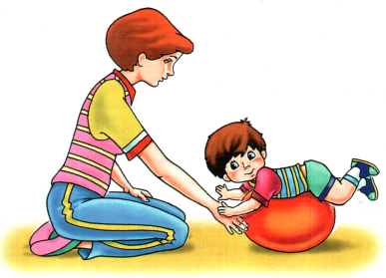
Составили:
воспитатель I квалификационной категории
Кутепова Н.В.
Воспитатель: Коноваленко А.В.

Май 2023 год
Цель: познакомить детей с трудом учителя физкультуры.
Оборудование:
Наглядно-дидактическое пособие «Виды спорта»
Ход беседы:
Воспитатель: Сегодня к нам в гости придёт гость. Это мама Полины Короткой, Анастасия Дмитриевна.
Стук в дверь.
Воспитатель: Давайте поздороваемся с нашей гостьей.
Дети: Здравствуйте!
А.Д.: - Как называются люди, которые свою жизнь посвятили спорту? (ответы детей)
А.Д.: - Да, люди, которые посвятили свою жизнь спорту, называются спортсменами. Сегодня мы поговорим о спорте и спортсменах. Давайте с ними познакомимся. (Педагог предлагает вниманию детям карточки, на которых изображены спортсмены в различных видах спорта.)
- Вы знаете, что существуют разные виды спорта – зимние и летние.
А.Д.: Чтобы стать настоящим спортсменом, требуется много сил, энергии, здоровья, труда и желания. Настоящий спортсмен, в ходе тренировок приобретает много качеств: выносливость, силу, ловкость, меткость, быстроту, грациозность, стройную фигуру, правильную осанку.
А.Д.: Правильно, изо дня в день, с утра до вечера, жизнь спортсмена проходит в тренировках. Спортсмены бегают, прыгают, работают с разным спортивным инвентарем: мячами, скакалками, коньками, лыжами и т.д., но не все могут стать спортсменами. Одним - не хватает упорства, желания, другим - не позволяет здоровье. Но это совсем не означает, что вы не должны дружить со спортом. Пусть вы не станете знаменитыми спортсменами, но вы же хотите быть быстрыми, ловкими, выносливыми?
А.Д.: Какой вид спорта вам нравится, и какой спортивный инвентарь используется в этом виде спорта? (Ответы детей.)
- Однако не все знают, чтобы добиться этих качеств, спортсмены много и постоянно тренируются. Дети, а что такое тренировка? Каких качеств, спортсмены добиваются тренировками? (Ответы детей.)
А.Д.: - Каким спортом вы хотели бы заниматься? (Показ фотографий спортсменов, того вида спорта, который нравится ребенку.) Дети называют вид спорта, инвентарь, который будет необходим.

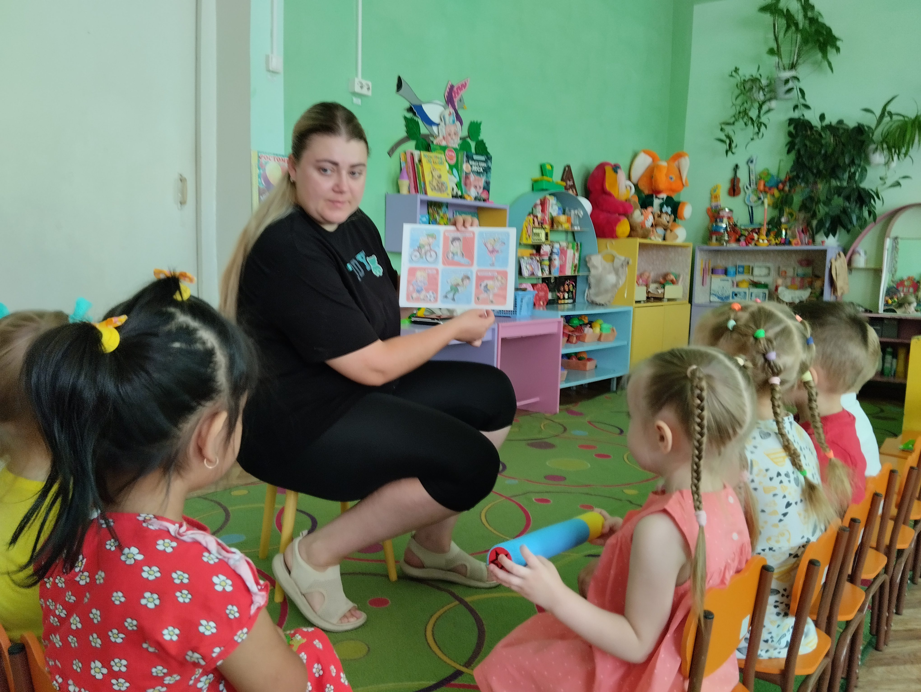

А.Д.: - Из нашей беседы вы поняли, что спорт – это, прежде всего, физические упражнения, только более сложные и подчиненный строгим правилам. Физические упражнения являются основой физкультуры, но о физкультуре мы поговорим с вами в следующей беседе.
Кинешь в речку – он не тонет.
Бьешь о стенку – он не стонет.
Будешь оземь кидать -
Станет кверху летать. (Мяч)
Мне загадку загадали, это что за чудеса?
Руль, седло и две педали,
два блестящих колеса.
У загадки есть ответ: это мой… (велосипед)
В него воздух надувают
И ногой его пинают. (Футбольный мяч)
По пустому животу
Бьют меня невмоготу;
Метко сыплют игроки
Мне ногами тумаки.
Михаил играл в футбол
И забил в ворота … (гол)
Когда весна берет свое
И ручейки бегут звеня,
Я прыгаю через нее,
А она через меня. (Скакалка)
Две полоски на снегу
Оставляю на бегу.
Я лечу от них стрелой,
А они опять за мной. (Лыжи)

А.Д.: Правильно, ребята, все эти предметы служат для занятий спортом, поэтому я всегда ставлю их на место, иначе они не будут мне помогать. А сейчас мне пора идти, потому что у меня еще много дел. До свидание, ребята.
Воспитатель: Давайте скажем спасибо Анастасии Дмитриевне за ее интересный рассказ.

